Отчёт по Индивидуальному проекту

Этап 1. Установка Kali Linux

Ле Тиен Винь

Содержание

I.Цель работы 1

II. Выполнение задания 1

# I.Цель работы

Установить операционную систему на виртуальную машину.

# II. Выполнение задания

* Создать новую виртуальную машину, укажать называние и тип операционной системы — Linux, Debian.

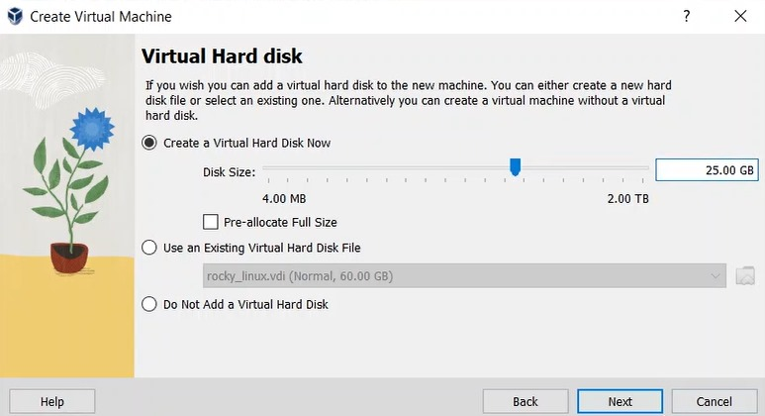

Окно «Называние машины и тип ОС»

* Укажать размер основной памяти виртуальной машины - 4096 МБ, и количество процессора - 2.

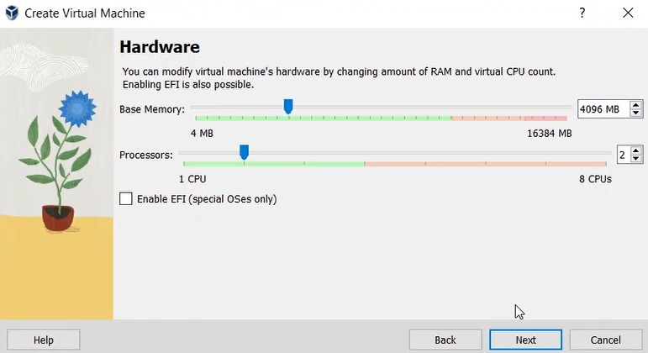

Окно конфигурация оборудования

* Задавать размер диска — 25 ГБ.

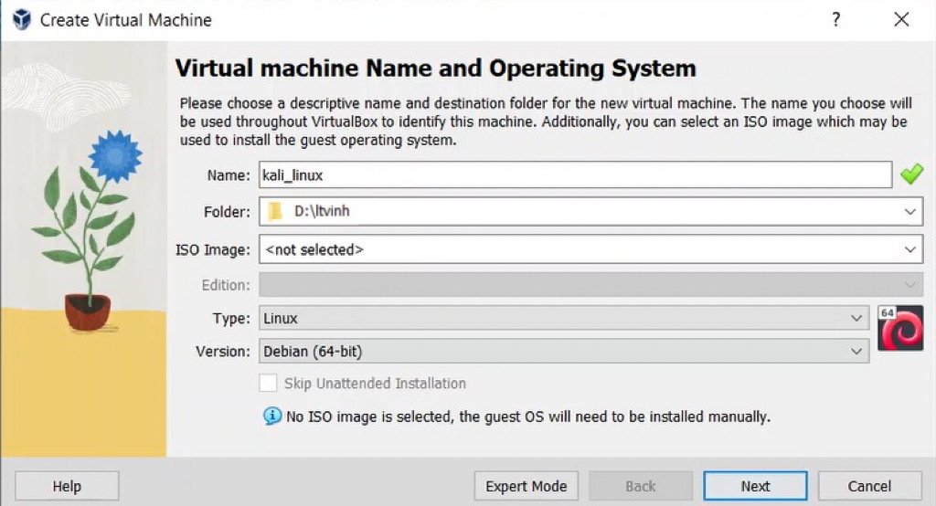

Окно конфигурация виртуального жесткого диска

* Добавить новый привод оптических дисков.

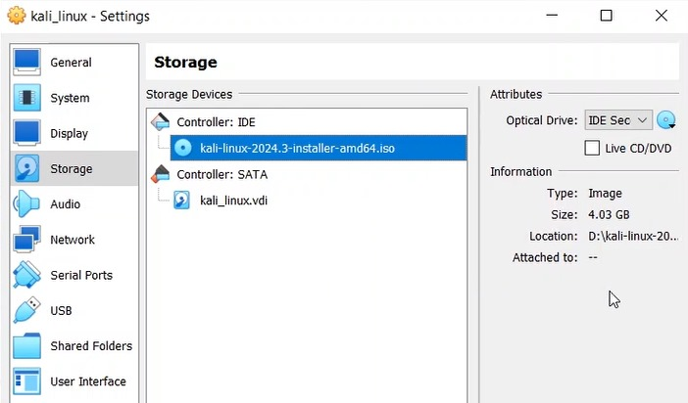

Окно «Носители» виртуальной машины

* Мы настроим систему для работы по следующему рисунку:

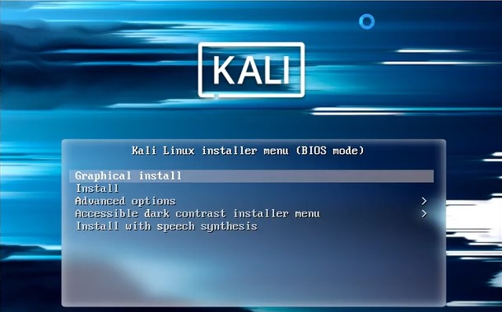

Выбрать вариант графической установки

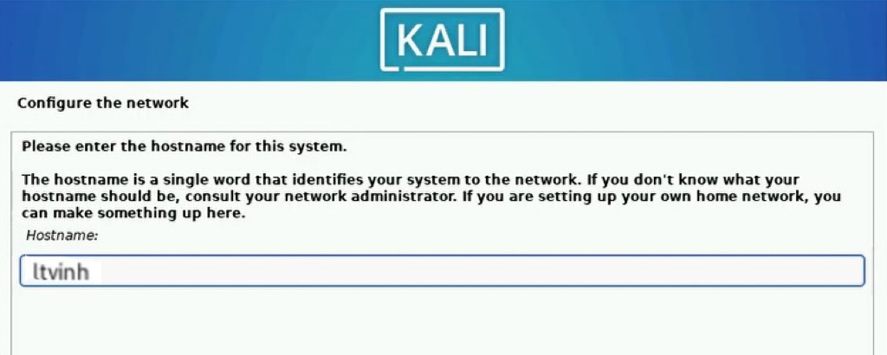

В разделе «Настройка сети» вводить имя хоста системы

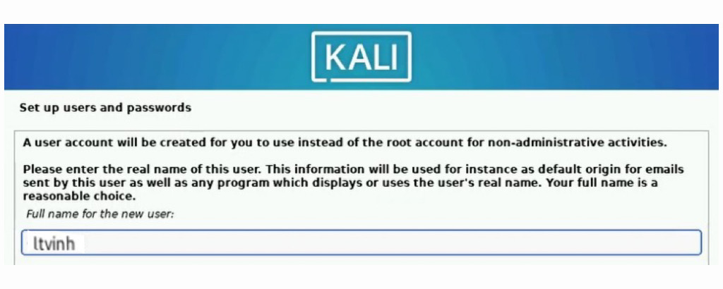

Вводить доменное имя

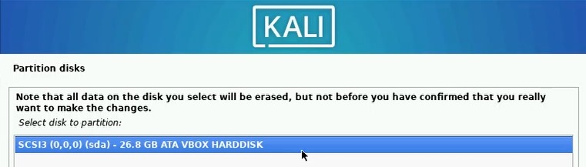

Создать учетную запись пользователя, указав его полное имя и имя пользователя

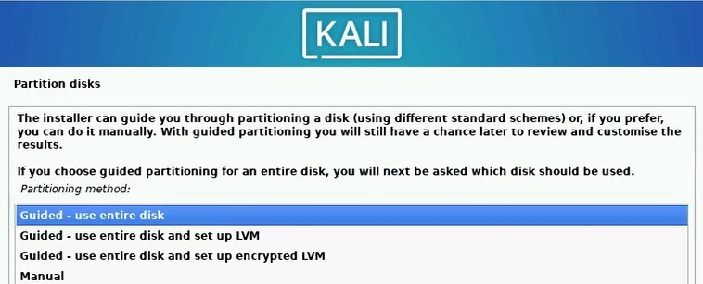

Создать пароль для учетной записи пользователя

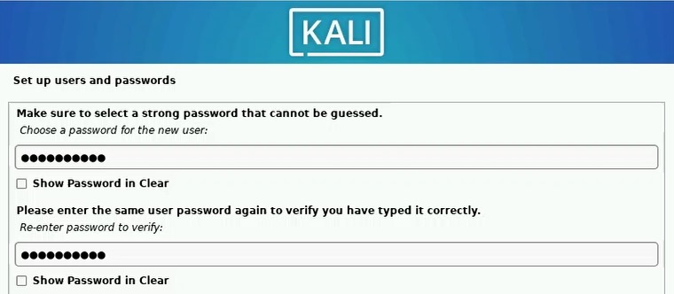

Выбрать способ разбиения жесткого диска

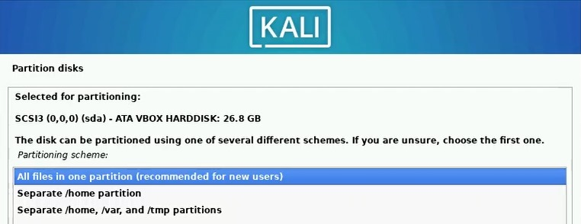

Выбрать диск, который использовать для разбиения.

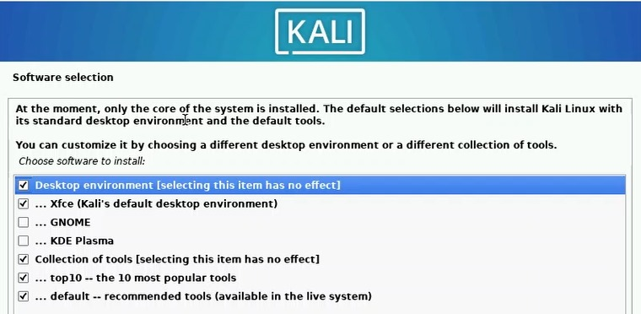

Выбрать схему разбиения

* Затем выбрать опцию “Finish partitioning and write changes to disk option”, потом начинаю установку Kali

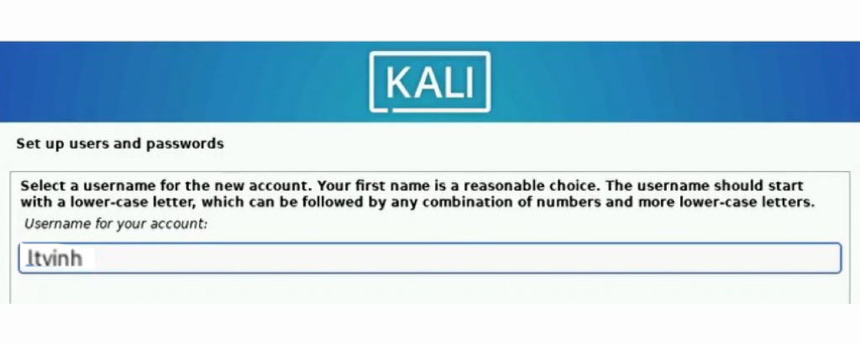

Выбрать среду рабочего стола и инструменты

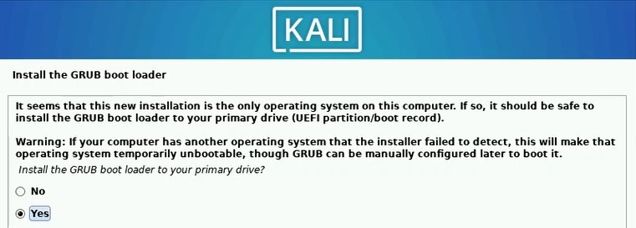

Установить загрузчик GRUB на жесткий диск

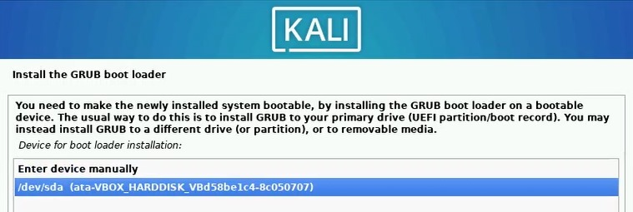

Выбрать устройство загрузчика, чтобы убедиться, что вновь установленная система является загрузочной

* Когда установка Kali завершится, появится сообщение «Установка завершена». Нажать «Продолжить», чтобы перезагрузить виртуальную машину.

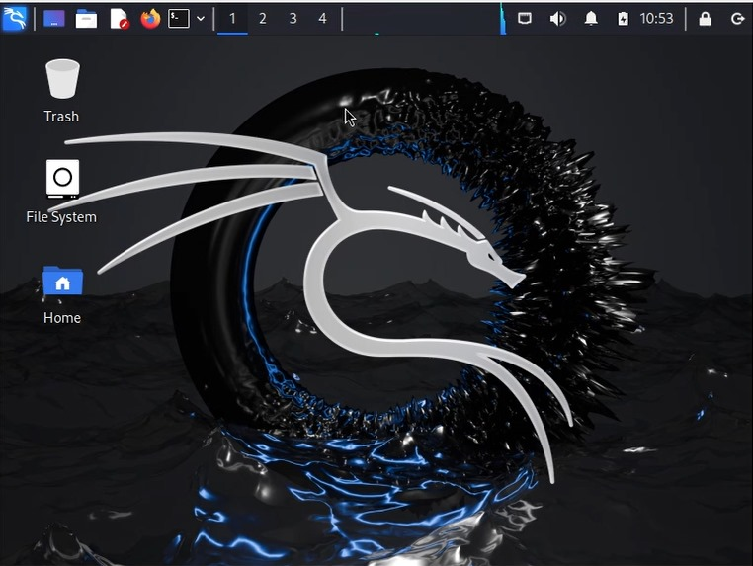 # IV.

Вывод

После лабораторной работы я установил операционную систему Kali Linux на виртуальную машину.